ĆWICZENIE 1.

1. Utwórz nowy folder o nazwie “***strona z css***”.

2. Otwórz program kED. Utwórz nową stronę html. Wpisz tytuł strony „style css”, ustaw elementy widoczne w znacznikach <meta> (autor, język, kodowanie, itp.).

**Nie wybieraj kolorów dla odnośników, tła strony i tekstu! Te elementy pozostaw puste.**

3. Zapisz stronę w folderze „***strona z css***” pod nazwą „**index.html**”.

4. Umieść na stronie następujące elementy:

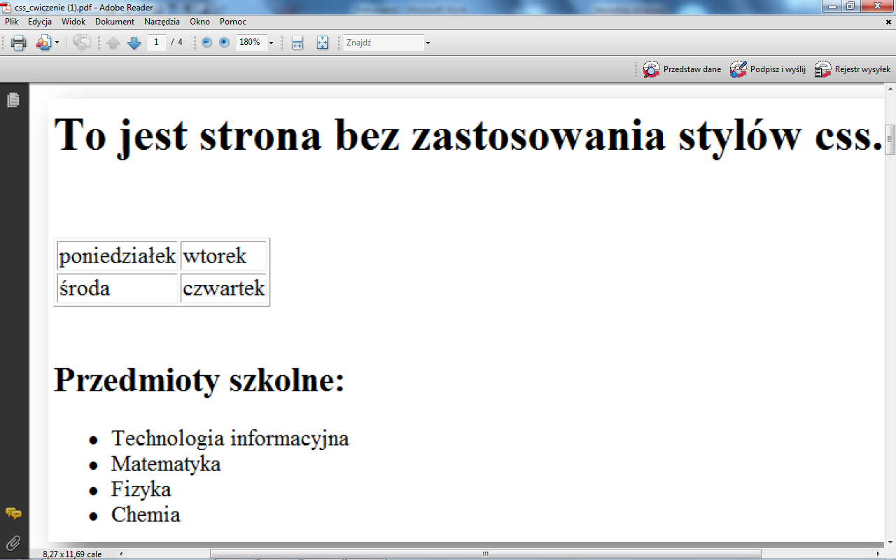

5. Napis na górze jest najwyższym poziomem nagłówka **<h1>**, napis „Przedmioty szkolne” jest drugim poziomem nagłówka, czyli **<h2>**, pod spodem mamy listę nieuporządkowaną **<ul>**. Jak widać powyżej, strona jest „niesformatowana”, a więc nie pojawiają się na niej żadne kolory z wyjątkiem czerni i beli, a rodzaj czcionki jest określony wyłącznie przez przeglądarkę.

6. Utwórz plik styl.css a w nim zawrzyj formatowanie strony jak na rysunku poniżej.

Obrazy jako punktory mogą być dowolne.

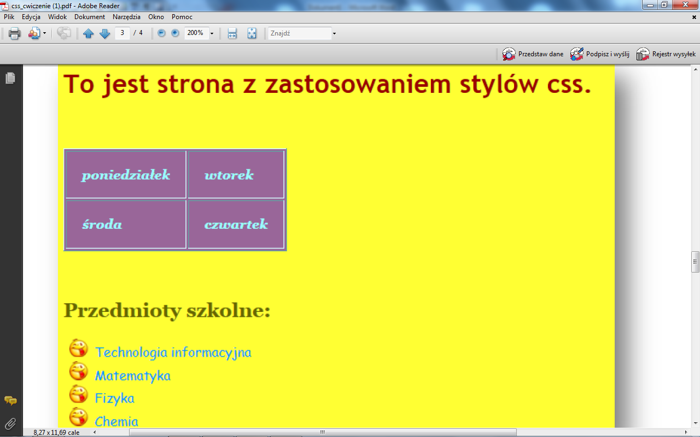

7. Utwórz nowy plik index2.html oraz styl2.css i sformatuj stronę jak na załączonym obrazku poniżej.

